GRUPOS DE ESTUDIOS DE DESCUBRIMIENTO BIBLICO
Ministerio Novo – Fundación Hecho Nuevo Inc.
Facilitador: Pastor y consultor Tomás S. Moreno
¡Bienvenido! Es un gozo enorme recibirte en este taller sobre ‘Los grupos de estudio de descubrimiento bíblico’. Este espacio ha sido diseñado para equiparte con herramientas valiosas que fortalecerán tu llamado como discípulo comprometido y multiplicador del mensaje de Jesucristo. Nos alegra que formes parte de esta experiencia de aprendizaje y crecimiento."

ALGUNAS INSTRUCCIONES BÁSICAS
Dejamos contigo algunas instrucciones para su participación durante el taller sobre Grupos de Estudio de Descubrimiento Bíblico (GDB):
- Participación: Este taller es un espacio interactivo, por lo que expresa con libertad tu opinión durante el desarrollo del taller.
- Escucha con Atención y valora las perspectivas de los demás.
- Haz preguntas claves: Preguntas relacionadas al contenido del taller.
- Compromiso con la aplicación: No se trata solo de aprender, sino de llevar a la práctica el uso de esta herramienta en la tarea discipular.
- Respeto y humildad: Todos durante el taller estamos en un proceso de aprendizaje. Enfócate en los elementos que se están compartiendo durante el taller.

OBJETIVOS DEL TALLER

Comprensión clara del método: Aprenderás qué es un grupo de descubrimiento bíblico, su propósito y cómo funciona.
Habilidades para facilitar grupos: Adquirirás herramientas prácticas para guiar reuniones de estudio bíblico de manera sencilla y efectiva.
Capacidad para hacer preguntas claves: Desarrollarás la habilidad de formular preguntas que fomenten la reflexión y la aplicación personal de la palabra de Dios.
Enfoque en el discipulado multiplicador: Entenderás cómo este método ayuda a que el evangelio se expanda de manera orgánica y reproducible.
Mayor confianza en el estudio bíblico: Aprenderás a depender de la Biblia como la fuente principal de enseñanza, sin necesidad de ser un experto en teología.
Aplicación práctica de la Escritura: Aprenderás a los participantes de los Grupos a cómo vivir y compartir lo aprendido en su vida diaria y en comunidad.
Experimentar de primera mano cómo funciona este modelo.

CONTENIDO DEL TALLER

- 1. Los grupos de estudios de descubrimiento bíblico (GDB). Naturaleza y cómo iniciar los GDB.
- 2. El estudio bíblico en los GDB.
- 3. El proceso de multiplicación de los GDB.
- 4. La conexión en los encuentros GDB.
- 5. Facilitando grupos de estudios de descubrimiento bíblico.
- 6. Seguimiento – rendición de cuenta en los GDB

DESARROLLO DEL TALLER - PARTE I.
INTRODUCCIÓN: “DESAPRENDER”
El proceso de desaprender y reaprender implica dejar de lado viejas rutinas y abrirse a nuevas formas de abordar los desafíos. Descubrir alternativas para alcanzar nuestros objetivos nos libera de limitaciones y nos permite crecer en conocimiento, desarrollar nuevas competencias y ser más efectivos en la tarea discipular. Esto conlleva cuestionar afirmaciones como "siempre lo hemos hecho así" o "así nos enseñaron".
En este contexto, los estudios de descubrimiento bíblico (DBS, por sus siglas en inglés) representan una forma innovadora de llevar a cabo la gran comisión de Cristo. Se centran en un aprendizaje cooperativo y en la multiplicación de discípulos a través de grupos pequeños. Este taller busca equiparte para facilitar e implementar los DBS, cumpliendo con la encomienda de Jesucristo: “Discípulos multiplicadores de discípulos” (Mateo 28:16-20; Hechos 1:8).

Reflexión personal: ¿Qué implica desaprender y reaprender en la misión discipular? ______________________________________________________________________________________________________________________________________________________

TEMA I: LOS GRUPOS DE ESTUDIOS DE DESCUBRIMIENTO BÍBLICO (GDB)

Naturaleza y características de los GDB

Un GDB es una herramienta efectiva para la formación de discípulos y la expansión del evangelio. Es una metodología interactiva guiada por el Espíritu Santo, donde los participantes exploran juntos una historia bíblica, descubren su significado y aplican inmediatamente sus enseñanzas compartiéndolas con otros.
A diferencia de un estudio bíblico tradicional, el GDB se desarrolla usando el recurso de la facilitación. Un facilitador propone preguntas clave para estimular la participación y el descubrimiento personal. Es un modelo simple, replicable y centrado en la obediencia a la Palabra de Dios.

Reflexión personal: ¿Cuál es la novedad en la implementación de los GDB?

Fundamento teológico y práctico
Los estudios de descubrimiento como herramienta tienen desde el punto de vista teológico y practico los siguientes fundamentos:

Primer fundamento: _________________________. Creemos que “La palabra de Dios” es el recurso poderoso que Dios utiliza para revelar a la humanidad su plan y a su vez transformar a cualquier persona que cree en Él (Hebreos 4:12. 2ª a Timoteo 3:16,17).

Segundo fundamento: ___________________________. Creemos que “El Espíritu Santo”, es quien fielmente guía a toda persona a Dios, por lo tanto, es quien le convence de justicia, juicio y pecado tal como lo expresó Jesucristo en Juan 16:13.

Quien trabaja en un GDB debe entender que es ______________________ en las manos del Espíritu de Dios. Aunque es importante su elocuencia, experiencia, conocimiento, realmente Dios hace su obra en las personas por medio de su palabra y la obra del Espíritu Santo. DBS, es un recurso en las manos de la persona como instrumento de Dios.
Componentes básicos de un GDB
- Un _________________________________________.
- Preguntas _________________________________________________.
- Un ___________________________________________________.
- Participantes: _____________________________________.
- Una agenda estructurada pero flexible.
- Un asistente que registra compromisos y conclusiones.
- Espacios diversos: _____________________________________________.

“Como grupo pequeño: “…no tiene limitación de horario, pueden reunirse en la mañana, tarde o noche. Pueden hacerlo más de una vez a la semana, o también cada 15 días”.
(2016. Gary Teja. “Socorro”. Pg.5).

Pasos básicos del desarrollo de un GDB

Entre otros elementos: La facilitación, libre opinión, conexión, interacción, el estudio bíblico, acompañamiento, historias personales de logro y multiplicación …

Plantilla modelo para el estudio bíblico de descubrimiento

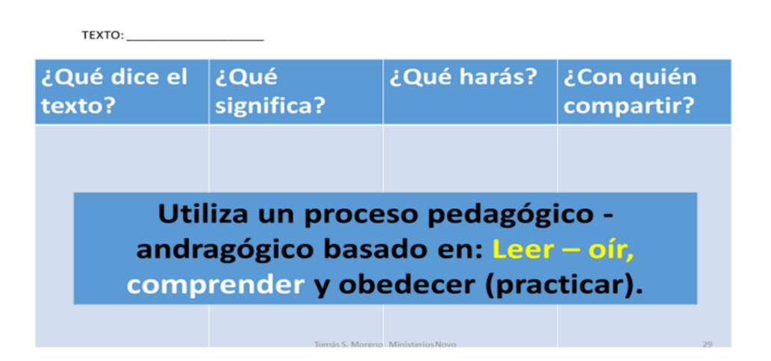

Ejercicio grupal (10 minutos) Vamos a dividirnos en grupos pequeños y analizar brevemente a Lucas 10: 5 al 7. Objetivo: Identificar a una persona de paz según Cristo. Utilizaremos estas tres preguntas:
¿A quién identifica Jesucristo como una persona de paz?

¿Cuáles son las características de una persona de paz según Jesucristo?

¿A quién podrías identificar hoy como “Una persona de paz?

Tiempo de compartir el ejercicio (5 minutos)

TEMA II: ESTUDIO BIBLICO GDB
PROCESO DEL ESTUDIO BÍBLICO

Aquí nos adentraremos en el uso y manejo de la plantilla modelo para desarrollar el estudio de la Biblia en el grupo GDB.

Modelaje del uso de la plantilla. Preste atención a la forma como desarrollamos un estudio bíblico de descubrimiento, el cual se construirán en un texto altamente conocido: 2ª a Timoteo 3: 16 y 17. (10 minutos).
Participación (2 participantes): Exprese en un minuto una variante qué observó en el uso de esta forma de estudiar las Escrituras. (3 minutos)

Explicación del uso de la plantilla (15 minutos):

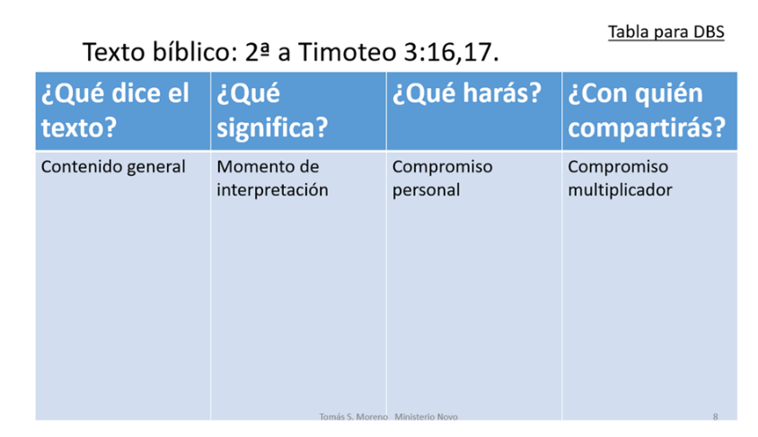

Ejercicio grupal: División en grupos pequeños durante 10 minutos para analizar brevemente Juan 3: 16, lo haremos construidos en las siguientes preguntas: ¿Qué dice este texto sobre Dios? ¿Qué dice este texto sobre Jesucristo? ¿Qué dice este texto sobre el hombre? Usar plantilla anexa.

Compartiendo la experiencia del uso de la plantilla DBS: En el espacio de 5 minutos escucharemos a varios de los participantes compartiendo la experiencia en cuanto al uso de la plantilla.

TEMA III: MULTIPLICANDO LOS GDB
¿CÓMO SE MULTIPLICAN LOS GDB? (Mateo 28: 16 al 20. Hechos 1: 7 y 8.

Bajo el lema "Discípulos haciendo discípulos", miles de personas alrededor del mundo están siendo alcanzadas a través de la implementación de DBS. Este movimiento y aventura sobrenatural forma parte integral del plan divino (Mateo 28:16-20 y 1ª Timoteo 2:4).

Justificación misionologica: (5 minutos)
Todos los discípulos de Cristo han sido empoderados para realizar su misión (Autorización legal: “Exouxia”).
La representación y encomienda misional, no es una opción, es una orden: Los dos verbos claves en Mateo 28: 18 “Vayan, hagan” (Son imperativos continuos).
La misión es específica, es concreta, no hay nada confuso en ello: “Hacer discípulos de Cristo en (de) todas las naciones”.
La forma de realizar esa misión también es específica: Bautizar (reclutar), enseñar, modelar (Mateo 28: 19, 20).
La garantía del acompañamiento en el desarrollo de la misión: “Y tengan por seguro esto: que estoy con ustedes siempre, hasta el fin de los tiempos”.
Y empoderamiento sobrenatural para realizar la tarea discipular (“Dunamis” – Hechos 1: 8). Recurso divino para realizar la misión más allá de las competencias humanas.
Multiplicación de los GDB (10 minutos) ¿Cómo se produce la multiplicación de grupos de discípulos de Cristo por medio de los GDB? Aquí entra en juego la pregunta 4 de la plantilla DBS: ¿Con quién compartirás lo aprendido?
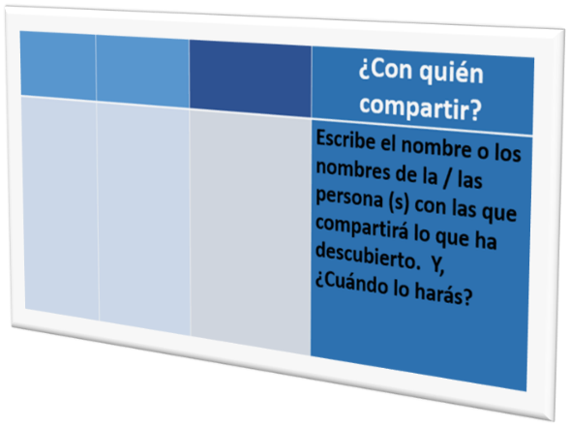

Algunas preguntas de utilidad para estimular el proceso multiplicador.
Cuidado con la política de puertas abiertas – Alternativas.

Nada es tan importante como compartir las buenas nuevas de Jesús. Expande tu misionología y prepárate para hacer discípulos que hagan discípulos.

TIEMPO DE PREGUNTAS: 10 minutos.

GRUPOS DE ESTUDIO DE DESCUBRIMIENTO BÍBLICO
TALLER II PARTE

TEMA IV “CONECTÁNDONOS EN ECUENTROS GDB”

Definición e importancia de la conexión en un DBS. Aproximación (5 minutos):
No es una dinámica rompe hielo, sino un recurso que concentra su atención en la relación interpersonal grupal favoreciendo el aprendizaje cooperativo. Ida y vuelta.
Es un instrumento que abre el espacio para la interacción concentrada en la realidad, necesidades o situaciones presentes de los participantes.
La conexión se concentra en despertar otras áreas del conocimiento y la experimentación grupal.

¿Cómo realizar una conexión objetiva y efectiva en encuentros GDB? algunas recomendaciones (5 minutos):
Mantenerse enfocado en la actividad que estás llevando a cabo con las personas
Como facilitador, es crucial que te abras para conocer a los receptores o participantes a lo largo de los encuentros GDB. Esta apertura fomenta la autenticidad en las interacciones.
Es necesario que sea comprensible y transparente.
Dedicar el tiempo necesario al desarrollo de relaciones y la interacción.
Practicar la escucha activa y presente, prestando especial atención a sus intervenciones y también a sus silencios.

Algunas preguntas que pueden ayudar al proceso de conexión:
¿Cómo se manifestó Dios en tu vida durante esta semana?
¿Por qué motivo de sientes agradecido en estos momentos?
¿Hay algo que te preocupe en este momento?

Nota: Recomendación sobre qué hacer ante la preocupación que tiene alguno de los participantes en ese momento. ¿Qué haría usted si alguno de ellos expresa una situación particular en ese momento? Escriba su opinión brevemente:
_____________________________________________________________________
_____________________________________________________________________

Modelaje del tiempo de conexión (Durante 10 minutos): Formar un pequeño grupo de tres personas y modelar el uso de las preguntas de conexión.

Ejercicio en grupos pequeños practicando la conexión (Durante 10 minutos).
Utilizar en el ejercicio las tres preguntas anteriores.

TEMA V. “FACILITANDO LOS GDB” (25 MINUTOS)

La facilitación – Marco teórico
La facilitación __________________________________ basado en la participación y la horizontalidad. Se trata de una práctica que permite el aprendizaje colaborativo, en el cual el facilitador _______________________________, sino que guía y estimula el descubrimiento personal y grupal.
Según Escorihuela (2006), "La facilitación es una disciplina que proporciona herramientas, técnicas y habilidades para ayudar a cualquier grupo a realizar bien su trabajo, tomar decisiones acertadas, alcanzar objetivos de manera eficiente y generar confianza en la comunicación entre los participantes”.
En el contexto de los Estudios Bíblicos de Descubrimiento (DBS), la facilitación es clave, ya que promueve una experiencia dinámica en la que cada participante interactúa activamente con la Palabra de Dios. Se busca crear un ambiente donde las personas descubran la enseñan de _____________________________, en comunidad y bajo la guía del Espíritu Santo.

Un buen facilitador es como un artesano que moldea su obra con sensibilidad y propósito, ajustando estrategias a la realidad, el lenguaje y las dinámicas del grupo.

Requerimientos básicos para la facilitación efectiva
Para guiar un grupo GDB, es fundamental comprender que los grupos son sistemas vivos, con sus propias dinámicas de interacción, normas, metas y percepciones colectivas. Un grupo de GDB, aunque sencillo en su estructura, reúne a personas de diversos contextos y experiencias. Por ello, el facilitador debe:
Comprender los procesos grupales: Saber que cada grupo tiene una dinámica particular y aprender a gestionarla con sabiduría.
Favorecer la integración: Propiciar un ambiente de apertura y confianza donde todos se sientan valorados y escuchados.
Adaptarse al grupo: Ajustar estrategias según las necesidades y el nivel de conocimiento de los participantes.
Perfil del facilitador: competencias y características esenciales
Un facilitador efectivo no es un maestro tradicional, sino un guía del proceso de descubrimiento. Su rol principal es estimular el aprendizaje y fomentar la participación. Para ello, debe desarrollar ciertas características:

- Autoestima y seguridad: Tener confianza en su rol y conocer la metodología que usa.
- Respeto y valoración de los participantes: Reconocer el aporte de cada persona sin imponer su propia interpretación.
- Flexibilidad y adaptabilidad: Ajustarse a las dinámicas del grupo sin perder de vista los objetivos.
- Escucha activa: Prestar atención genuina a lo que se dice (y a lo que no se dice).
- Objetividad: Evitar prejuicios o interpretaciones personales que limiten la exploración del grupo.
- Conocimiento del proceso: Manejar con claridad la estructura y metodología de los DBS.
- Sentido del humor: Crear un ambiente relajado donde las personas se sientan cómodas.
- Habilidad para acompañar el aprendizaje: Estimular la reflexión, el compromiso y la acción.

En resumen, un facilitador no es el centro del grupo, sino un catalizador del aprendizaje y del descubrimiento bíblico. Su función es ayudar a otros a encontrar respuestas, crecer en la fe y multiplicar el proceso discipular.

Tabla comparativa: Facilitación y otras modalidades de enseñanza - aprendizaje

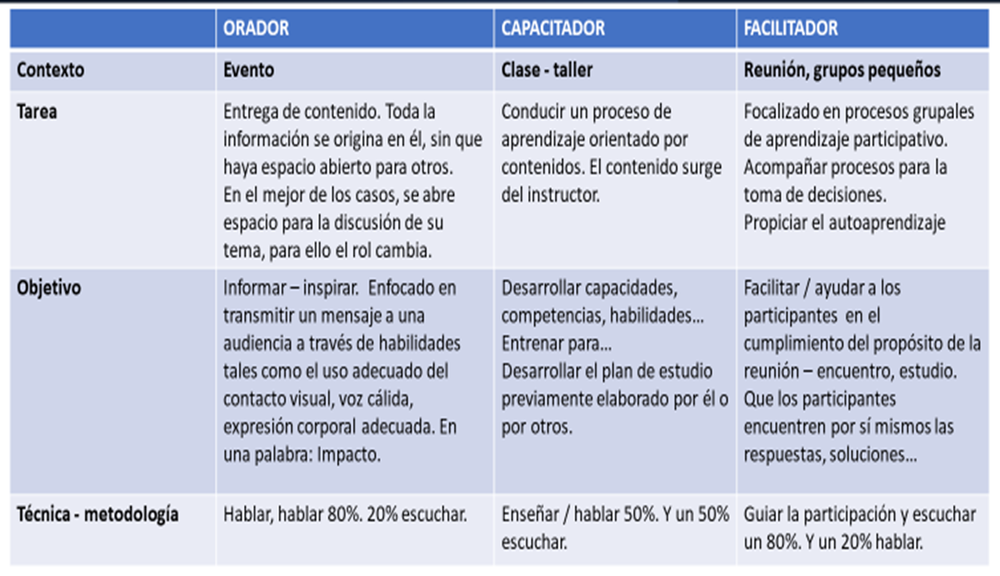

Modelaje de la facilitación: Escoger a 3 participantes y facilitar un encuentro DBS (20 minutos). Reacción al modelaje de la facilitación de un DBS (5 minutos).

TEMA VI “CUÉNTAME TU HISTORIA" (EL SEGUIMIENTO EN UN GDB)

Una de las grandes falencias en los procesos discipulares en muchas comunidades cristianas, tiene que ver con el seguimiento al crecimiento, desarrollo y multiplicación de los que dicen ser discípulos de Jesucristo, lo que ha llevado a muchas comunidades cristianas a solo tener receptores, pero no personas que vivan y multipliquen el mensaje de Cristo. Este tema plantea un proceso práctico para un seguimiento efectivo.

Naturaleza de la rendición de cuentas o seguimiento en los GDB (15 minutos).
Dentro del contexto de los GDB, la rendición de cuentas o el seguimiento discipular, emerge como una herramienta valiosa que nos brinda el respaldo mutuo necesario. A través de esta práctica, buscamos concretar la transformación personal y el cumplimiento de los compromisos asumidos por los participantes. Se presenta como un método efectivo para dar seguimiento y evaluar el progreso en relación con los compromisos adquiridos, como se ilustra en la siguiente imagen.

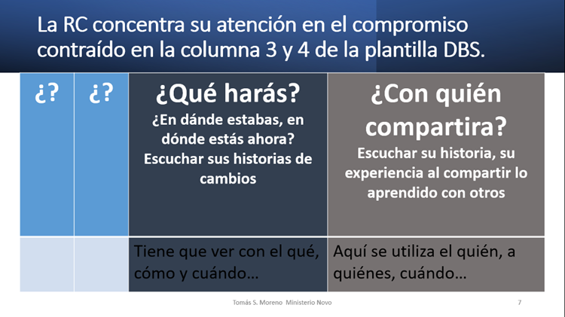

No tiene como objetivo el control de los participantes y mucho menos intervenir en sus vidas, sino que se utilizar para estimular la responsabilidad de los participantes desde el comienzo. En un GDB la rendición de cuentas es una acción humanizante y de reconocimiento. Un tiempo de valoración de sus logros. Escuchar sus historias…

Tal como se observó en la imagen, este seguimiento se concentra en el compromiso contraído en la columna 3 y 4 de la plantilla GDB. Un grupo de estudio de descubrimiento bíblico no es tal, si este proceso no se cumple, sencillamente sería un grupo de estudio más.

Algunas preguntas que pueden ayudarte a realizar el seguimiento discipular:
¡Atención! Por favor, no subestimes la importancia del seguimiento en cada sesión. Es una parte esencial de la agenda en los GDB. Dado que muchas personas tienden a olvidar compromisos o a procrastinar, es crucial mantenernos enfocados en este aspecto. A continuación, te proporciono algunas preguntas que podemos plantear:

¿Qué descubrimos en nuestra última reunión?
¿Cómo has avanzado en la aplicación práctica de las enseñanzas recibidas?
¿Cuál fue tu experiencia al compartir con tus amigos lo que has aprendido o descubierto?

Estas preguntas no solo refuerzan el compromiso individual, sino que también fomentan la reflexión y la responsabilidad compartida en el grupo GDB.

¿Qué pasa si alguno de los participantes no está cumpliendo con los compromisos contraídos? ¿Qué haría usted?
________________________________________________________________________
________________________________________________________________________
Es muy importante no caer en la descalificación o el señalamiento de irresponsabilidad. Estamos iniciando un proceso. es importante verificar y ver por qué. Tal vez no tuvo la oportunidad o no supo cómo hacerlo. En este caso, el grupo puede ayudar este miembro supere este obstáculo para la próxima reunión.

PROXIMOS PASOS (10 MINUTOS):

Algunos próximos pasos para acompañar y consolidar lo aprendido en el taller:

Formar o unirse a un Grupo de Descubrimiento: Comenzar un grupo en su comunidad o iglesia, o a integrarse a uno ya existente para poner en práctica lo aprendido.
Tendremos un encuentro dentro de 2 meses de manera virtual para escuchar avances, historias y resolver dudas sobre la implementación de los GDB
Estaremos enviado dentro de una semana 11 Historias o guías que pueden desarrollar en sus encuentros de GDB.
Organizar en su comunidad cristiana dentro de un mes un taller presencial o virtual sobre los GDB. Haremos acuerdos de agenda al finalizar este taller.
Un grupo Whatsapp con los participantes del taller para el acompañamiento, mentoría y apoyo con respecto al uso de los GDB; así mismo para compartir experiencias, dudas y motivación.
Entrenamiento de 3 horas sobre: “La facilitación de GDB” para los interesados en el grupo.

RECURSOS DISPONIBLES DEL MINISTERIO NOVO Y LA FUNDACIÓN

Estos son algunos recursos disponibles que desde el Ministerio Novo / Fundación Hecho Nuevo Inc. Dispones para su acompañamiento y desarrollo de la Misión Discipular:
- Taller presencial sobre DBS de 8 a 10 horas (Incluye los materiales de apoyo).
- Taller online de 8 sesiones (1.30 minutos cada sesión – Incluye los materiales de apoyo).
- Material inicial de apoyo en PDF: 11 historias bíblicas listas para ser utilizadas en PDF.
- Videos en Youtube de las 8 sesiones de entrenamiento sobre DBS.
- Manual en PDF para los participantes en los talleres sobre DBS.
- Acompañamiento a los líderes e iglesias que utilizan los DBS.
- Aplicación para Androides o iPhone Descubrir (DBS).
- Seminario online o presencial sobre “La facilitación de estudios bíblicos” (3 horas).
- Programa de acompañamiento ministerial (Para pastores y líderes): Programa facilitado por pastores de experiencia e integridad, así como profesionales (Psicólogos, Coachs, Mentores).
- Conferencias mensuales online y presenciales para el liderazgo con temas contemporáneos y necesarios para el liderazgo actual.
- Curso Autoridad Espiritual presencial y online.
- Curso Despertar – Activando tu ministerio.
- Personal profesional calificado en el campo ministerial y profesional para atender sus consultas.

Libros en PDF en español que podemos hacer llegar a los interesados, temas relacionados con nuestra misión: “Hasta lo último de la tierra”, “La persona primero”, “Palabra, obras y poder”, entre otros.

REDES SOCIALES

Página Web: www.novo.org / www.hechonuevo,org
Youtube: @hechonuevotm
Instagram: @hechonuevotm
Facebook: Hecho Nuevo

Más información:
E-mail: tomas.moreno@novo.org
WhatsApp: +593 967492319.

CIERRE: ¿QUE DIOS LE HABLÓ DURANTE EL TALLER?

Por favor, escriba brevemente sobre algo en particular que Dios le mostró durante el desarrollo de este taller. Así mismo, ¿Qué considera que Dios le está pidiendo hacer a partir de ahora?



ANEXO 1.
PLANTILLA PARA EL ESTUDIO DE DESCUBRIMIENTO BIBLICO (GDB)
Texto bíblico: _________________________________
¿Qué dice el texto? | ¿Qué significa lo que dice el texto? | ¿Qué harás con lo que has descubierto? | ¿Con quién compartirás lo que has aprendido hoy?

NOVO MISSION – FUNDACIÓN HECHO NUEVO INC.
“Realizando la misión con creatividad”

